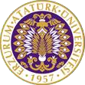

T.C.
ATATÜRK ÜNİVERSİTESİ
TOPLUMSAL DUYARLILIK PROJELERİ UYGULAMA VE ARAŞTIRMA MERKEZİ

“Değerler Eğitimi”
Proje Kodu: 6242FDE528744
SONUÇ RAPORU

Proje Yürütücüsü:
Prof. Dr. İsmail ALTUN
İlahiyat Fakültesi

EYLÜL-2022
ERZURUM

İÇİNDEKİLER
ÖNSÖZ 1
ÖZET 2
MATERYAL VE YÖNTEM 3
PROJE UYGULAMASINA AİT GÖRSELLER 3
SONUÇLAR 7

ÖNSÖZ
Günümüzde bilim, teknoloji ve sosyal medya alanındaki gelişmeler, birçok alana fayda sağlamakla birlikte bilgi kirliliğini de beraberinde getirmiştir. Yetkin olmayan kişilerin özellikle sosyal medya aracılığıyla dini alanda yapmış oldukları tartışmalar ve vermiş oldukları beyanatlarla oluşturdukları bilgi kirliliği, insanî ve ahlaki değerleri olumsuz yönde etkilemiştir.
Gelişen ve değişen günümüz dünyasında çeşitli toplumsal katkı faaliyetleriyle sahih dini bilginin, yetkin kişiler tarafından topluma ulaştırılması zaruret arz etmektedir. Bu kapsamda Diyanet İşleri Başkanlığımız, başta Üniversiteler olmak üzere paydaşlarıyla birlikte çeşitli faaliyetler yürütmektedir. Vaaz ve irşat ekseninde gerçekleştirdiğimiz değerler eğitimi de bu faaliyetlerin bir parçasını oluşturmaktadır.

ÖZET
Diyanet İşleri Başkanlığıyla iş birliği çerçevesinde Atatürk Üniversitesi Toplumsal Duyarlılık Projeleri kapsamında gerçekleştirilen “Değerler Eğitimi” adlı projemiz, çeşitli sosyal medya organları aracılığıyla bilgi kirliliğinin, “Milli Birlik ve Beraberlik, Bağımlılıkla Mücadele, Aile, Helal ve Haram Duyarlılığı” gibi toplumsal değerleri ifsat ettiği günümüz dünyasında sahih dini bilginin topluma ulaştırılmasına katkı sağlamayı amaçlamaktadır.
Toplumsal katkı çerçevesinde vaaz ve irşat faaliyetlerini gerçekleştireceğimiz camilerimiz, Erzurum İl Müftülüğü tarafından belirlenmiştir. Bu faaliyetler, dini değerlerimizin doğru bir şekilde topluma ulaştırılması ihtiyacından ortaya çıkmıştır. Proje uygulama sürecinde yapılan çalışmalarımız, başta Erzurum İl valiliği ve Yakutiye İlçe kaymakamlığı olmak üzere İl ve İlçe müftülüklerimizle birlikte koordine edilmiştir.

Anahtar Kelimeler: Değerler Eğitimi, Kurban, Milli Birlik, Hicret, Aile, Bağımlılık, Helal, Haram.

MATERYAL VE YÖNTEM
Araştırmanın Türü
Bu çalışma bir Toplumsal Duyarlılık Projesi’dir.
Araştırmanın Yapıldığı Yer ve Zaman
Proje sahibi tarafından 01.07.2022-01.10.2022 tarihleri arasında Ulu Camii, Üniversite Camii, Dâru'l-Fünûn Camii ve Kardeşler Camii'nde gerçekleştirilmiştir.
Projenin Uygulanışı
Projeye ait görseller başlığı altında eklediğimiz üç aylık takvim uyarınca, Milli Birlik ve Beraberlik, Kurban, Hicret, Aile, Bağımlılıkla Mücadele, Helal ve Haram Duyarlılığı konularını ihtiva eden vaaz ve irşad faaliyetleri, Cuma namazları öncesinde Ulu Camii, Üniversite Camii, Dâru'l-Fünûn Camii ve Kardeşler Camii'nde uygulanmıştır.

PROJE UYGULAMASINA AİT GÖRSELLER

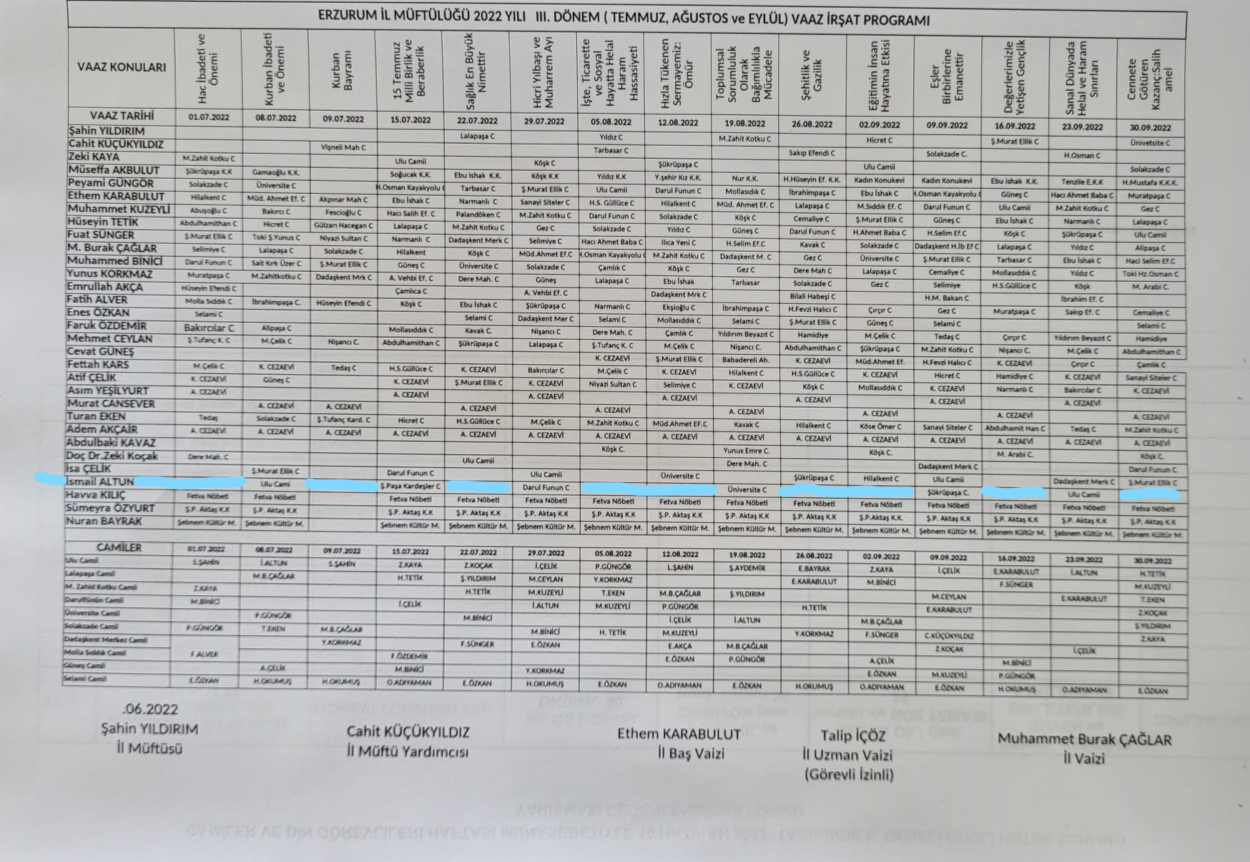

Erzurum İl Müftülüğü 2022 Yılı III. Dönem (Temmuz, Ağustos, Eylül) Vaaz İrşat Program Takvimi.

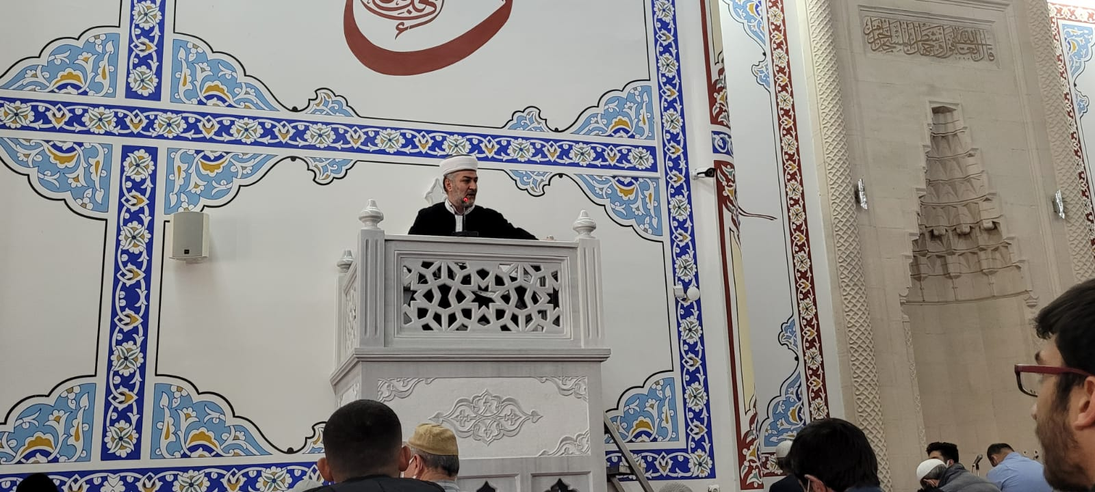

Değerler Eğitimi Kapsamında Vaaz ve İrşat Faaliyet Görseli I.

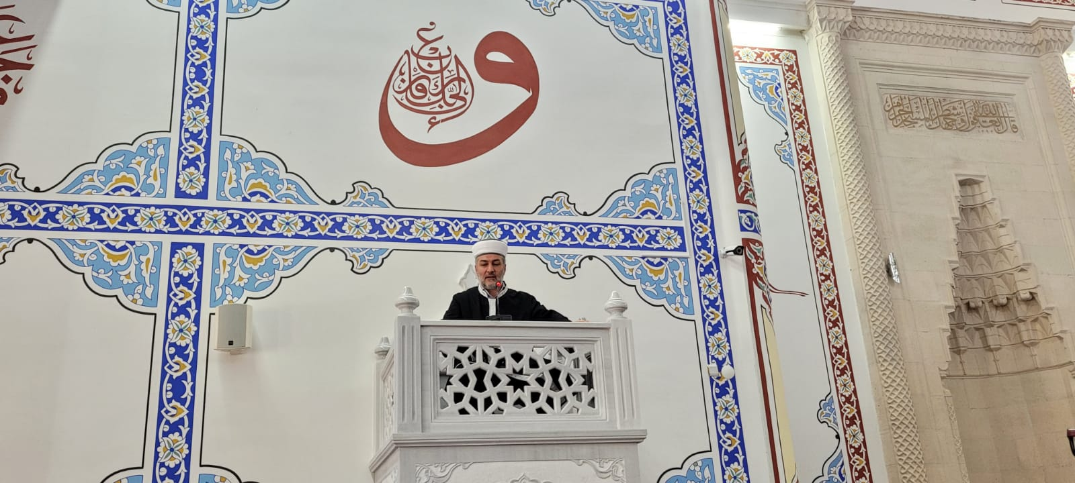

Değerler Eğitimi Kapsamında Vaaz ve İrşat Faaliyet Görseli II.

SONUÇLAR

Değerler eğitimi kapsamında gerçekleştirdiğimiz vaaz ve irşad faaliyetlerine büyük ölçüde katılım sağlanmıştır. Bu kapsamda Milli Birlik ve Beraberlik, Hicret, Aile, Bağımlılıkla Mücadele, Helal ve Haram Duyarlılığı gibi toplumsal değerler konusunda hassasiyet ve farkındalık oluşturulmaya çalışılmıştır. Bu uygulamayla, insanî ve ahlaki değerlere ilgi duymakla birlikte cami ortamı haricindeki farklı mekânlarda her hangi bir eğitim programına katılma imkânı bulamayan birçok kişi, toplumsal değerlerle ilgili eğitim amaçlı vaaz ve irşat programını yakından takip etme imkânı bulmuştur.
Özellikle cami cemaati açısından önem arz eden eğitim faaliyetlerini uygulamak için gerekli ortamı sağlayan Diyanet İşleri Başkanlığına ve bu tür projelerin gerçekleştirilmesini teşvik eden Atatürk Üniversitesi Toplumsal Duyarlılık Projeleri Uygulama ve Araştırma Merkezi’ne teşekkür ederiz.

